№2
березень
2005

ЩОМІСЯЧНИЙ ІНФОРМАЦІЙНИЙ БЮЛЕТЕНЬ
ЩОМІСЯЧНИЙ ІНФОРМАЦІЙНИЙ БЮЛЕТЕНЬ
ЩОМІСЯЧНИЙ ІНФОРМАЦІЙНИЙ БЮЛЕТЕНЬ

Козацького полку імені Святослава Хороброго

13 березня 2005 року відбулось засідання Ради старшин Київського козацького полку імені Святослава Хороброго.
В засіданні ради взяли участь:
О. Громова, М. Крикун, М. Степанюк, М.Тонконіг, В. Рожков, В. Ковалець, М. Зубань.

Розглянуто питання:
- Про підготовку до святкової Великої Ради Київського козацького полку імені Святослава Хороброго.
- Різне.

В ході засідання, окрім низки поточних проблем, проаналізовано загальний стан козацької справи, особливу увагу приділено поліпшенню виховної роботи з молодими козаками, визначено принципи заохочення достойників, накреслено ряд організаційних заходів стосовно проведення святкової Великої Ради Київського козацького полку імені Святослава Хороброго.

Поздоровлення

Березень
Тропотяга Ганна 05.03
Суховій Олесь 17.03
Зоценко Олексій 22.03
Крикун Микола 26.03

Березень

09.1814 – народження Т.Г.Шевченка
10.1861 – смерть Т.Г.Шевченка
15.1688 – обрання Дем’яна Многогрішного гетьманом України
15.1672 – обрання Івана Самойловича гетьманом Лівобережжя
17.1917 – повстання у Києві УЦР
25.1651 – полковник Іван Богун переміг поляків під Вінницею

ІСТОРІЯ

Шановні козаки та козачки !
Агонія правлячого режиму в Україні наближається до ганебного фіналу!
Ненависть влади до українства, її цинізм, корупційність, презирство до простих людей набули безпрецендентних форм, масових фальсифікацій результатів другого туру виборів 21 листопада 2004 року спрямованих на недопущення Віктора Ющенка до поста Президента України. У мільйону українців було вкрадено владою право вільного вибору. Вибухнула „Помаранчева ревлюція”. Акції громадянської непокори, суспільного протесту охопили більшість міст і сіл України. Майдан Незалежноті Києва став ядром цього унікального явища.
Мільйони українських громадян, особливо молодь, студенти, всі ті, в душі кого збереглась іскра почуття соціяльної справедливості, національної гідності, несприйняття брехні, лицемірства, віроломства влади, вступили до лав борців проти фальсифікаторів.
Революція Майдану триває понад два тижні. Вона призвела до вагомих здобутків:

ВІСНИК №2
ВЕРЕСЕНЬ
2004

1ІС

НИК 11
ЗАПРОШЕННЯ

Шановний(а) п. _____________________________________

Старшина козацького полку імені Святослава Хороброго
запрошує Вас взяти участь у святковій Великій Раді полку , яка відбудеться 9 квітня 2005 р. о 12-00 у приміщенні
автобази №1 за адресою:
вулиця Васильківська,22; вхід з вулиці Козача.
Після закінчення Ради святковий обід.
З собою мати святковий набір (10 гр.)

Збір козаків і козачок на станції метро „Палац Україна”
всередині на платформі об 11-00.

Отаман полку М. Степанюк

2-поверховий будинок, знизу троє воріт – заїзд на територію
автобусного парку №1

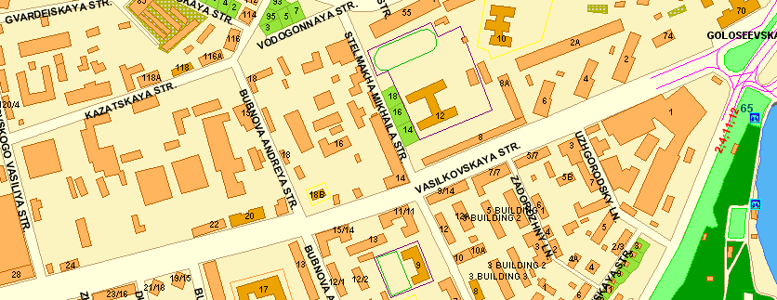
Товариство „Світлиця”

вул.Жуковського Голосіївська площа

Автобусний парк №1

ВІСНИК №2
ВЕРЕСЕНЬ
2004

2ІС

НИК 11

